Resultado da Tomada de Preços

Nº20223108E043HEMNSL

"

O Instituto de Gestão e Humanização – IGH, entidade de direito privado e sem fins lucrativos,

classificado como Organização Social, vem tornar público o resultado da Tomada de Preço com a

finalidade de adquirir bens, insumos e serviços para o HEMNSL – Hospital Estadual e Maternidade

Nossa Senhora de Lourdes, com endereço à Av. Fuad Rassi, esquina com Rua 02,N° 541, sala 13,

Setor Nova Vila, Goiânia/GO, CEP: 74.653-100.

Objeto: MATERIAL MÉDICO

Bionexo do Brasil Ltda

Tipo de Compra: Pedido Emergencial com Cotação Bionexo

Goiânia, 31 de Agosto de 2022 "

Relatório emitido em 31/08/2022 12:33

**Comprador**

IGH - Maternidade Nossa Senhora De Lourdes (11.858.570/0005-67)

RUA 230, QUADRA 709 LOTE 11 - SETOR NOVA VILA - GOIÂNIA, GO CEP: 74640-210

**Relação de Itens (Confirmação)**

Pedido de Cotação : 237529200

COTAÇÃO Nº23613 MATERIAL MÉDICO - HEMNSL AGOSTO/2022

Frete Próprio

Observações: PAGAMENTO: Somente a prazo e por meio de depósito em conta PJ do fornecedor. \*FRETE: Só serão aceitas propostas com frete CIF e

para entrega no endereço: RUA 230 QUADRA 709 LOTE 11 - Setor Nova Vila, Goiânia/GO CEP: 74640-210, dia e horário especificado. \*CERTIDÕES:

As Certidões Municipal, Estadual de Goiás, Federal, FGTS e Trabalhista devem estar regulares desde a data da emissão da proposta até a data do

pagamento. \*REGULAMENTO: O processo de compras obedecerá ao Regulamento de Compras do IGH, prevalecendo este em relação a estes termos

em caso de divergência.

Tipo de Cotação: Cotação Emergencial

Fornecedor : Todos os Fornecedores

Data de Confirmação : Todas

**Validade Condições**

**Faturamento Prazo de**

**Fornecedor**

**da**

**de**

**Frete**

**Observações**

**Mínimo**

**Entrega**

**Proposta Pagamento**

**Cientifica Médica Hospitalar**

**Ltda**

GOIÂNIA - GO

2 dias após

confirmação

1

2

R$ 200,0000

21/08/2022

21/08/2022

30 ddl

30 ddl

CIF

null

Vanessa Nogueira - (62) 3088-9700

vendas3@cientificahospitalar.com.br

**[Mais informações](javascript: f_mais_info(174293))**

**Cirúrgica Fernandes - Comércio**

**de Materiais Cirurgicos e Hosp.**

**Ltda**

SÃO PAULO - SP

Web Service Cirúrgica Fernandes -

(11) 4152-0544

VINICIUS MONTENEGRO e 13;62 98162 2458/62 99326

6688 e

13;COMERCIAL@MONTENEGROREPRESENTACOESGO.COM

e 13;VENDAS@MONTENEGROREPRESENTACOESGO.COM e

13;OBS FRETE CIF ATE 5 DO PERCENTUAL DOS PEDIDOS

ACIMA DE R$ 1000,00. e 13;

3 dias após

confirmação

R$ 1.000,0000

CIF

CIF

CIF

informatica1@cfernandes.com.br

**[Mais informações](javascript: f_mais_info(3501))**

**DMI Material Medico Hospitalar**

**Ltda**

GOIÂNIA - GO

2

dias após

3

4

Dilamar Tome da Costa - (62) 3541- R$ 300,0000

334

05/09/2022

25/08/2022

30 ddl

30 ddl

null

null

confirmação

3

dmigyn@hotmail.com

**[Mais informações](javascript: f_mais_info(202591))**

**LOGMED DISTRIBUIDORA E**

**LOGISTICA HOSPITALAR**

**EIRELI**

GOIÂNIA - GO

Mariana Borges Garcia - (62) 3565-

1 dias após

confirmação

R$ 250,0000

6

457

prohospitalph@hotmail.com

**[Mais informações](javascript: f_mais_info(190079))**

**Programação**

**de Entrega**

**Preço**

**Unitário Fábrica**

**Preço**

**Valor**

**Total**

**Produto**

**Código**

**Fabricante Embalagem Fornecedor Comentário Justificativa**

**Rent(%) Quantidade**

**Usuário**

ESCOVA P/

DEGERMACAO DAS

MAOS C/

CLOREXIDINA 2% ->

CLOREXIDINA 2%;

CERDAS MACIAS;

CABO PLASTICO

DESCARTAVEL

EMBALAGEM

ALUMIZADA/BLISTER;

REGISTRO NO

ESCOVA

CLOREXIDINA

% (RIOHEX)

2ML C/108

RIOQUIMICA,

RIOQUIMICA

Rosana De

Oliveira

Moura

2

2

Cientifica Médica

Hospitalar Ltda

R$

R$

R$

816,4800

2

30670

-

CX

null

-

432 Unidade

1,8900 0,0000

25/08/2022

11:50

MINISTREIO DA

SAUDE - UNIDADE

**Total**

**Parcial:**

R$

816,4800

4

32.0

Total de Itens da Cotação: 4

Total de Itens Impressos: 1

**Programação**

**de Entrega**

**Preço**

**Unitário Fábrica**

**Preço**

**Valor**

**Total**

**Produto**

**Código**

**Fabricante Embalagem Fornecedor Comentário Justificativa**

**Rent(%) Quantidade**

**Usuário**

Cirúrgica

Fernandes -

Comércio de

Materiais

Cirurgicos e

Hosp. Ltda

Rosana De

Oliveira

Moura

CANULA DE

TRAQUEOSTOMIA

PVC CURTA S/ BALAO

Nº 2,5

R$

R$

R$

1

49687

-

BIVONA

PC

-

-

2 Unidade

650,0000 0,0000

1.300,0000

25/08/2022

11:50

**Total**

**Parcial:**

R$

2

.0

1.300,0000

Total de Itens da Cotação: 4

Total de Itens Impressos: 1

**Programação**

**de Entrega**

**Preço**

**Unitário Fábrica**

**Preço**

**Valor**

**Total**

**Produto**

**Código**

**Fabricante Embalagem Fornecedor Comentário Justificativa**

**Rent(%) Quantidade**

**Usuário**

4

FIO CATGUT SIMPLES 42504

-0 AG 2,5CM CIL 1/2

5CM - UNIDADE

-

FIO CATGUT

SIMPLES

GASTRO 2-0

ENV

DMI Material

Medico

Hospitalar Ltda

null

-

R$

R$

48 Unidade

R$

171,8400

Rosana De

Oliveira

Moura

2

3,5800 0,0000

7

7

5CM

AG.2,5CM

25/08/2022

1

1:50

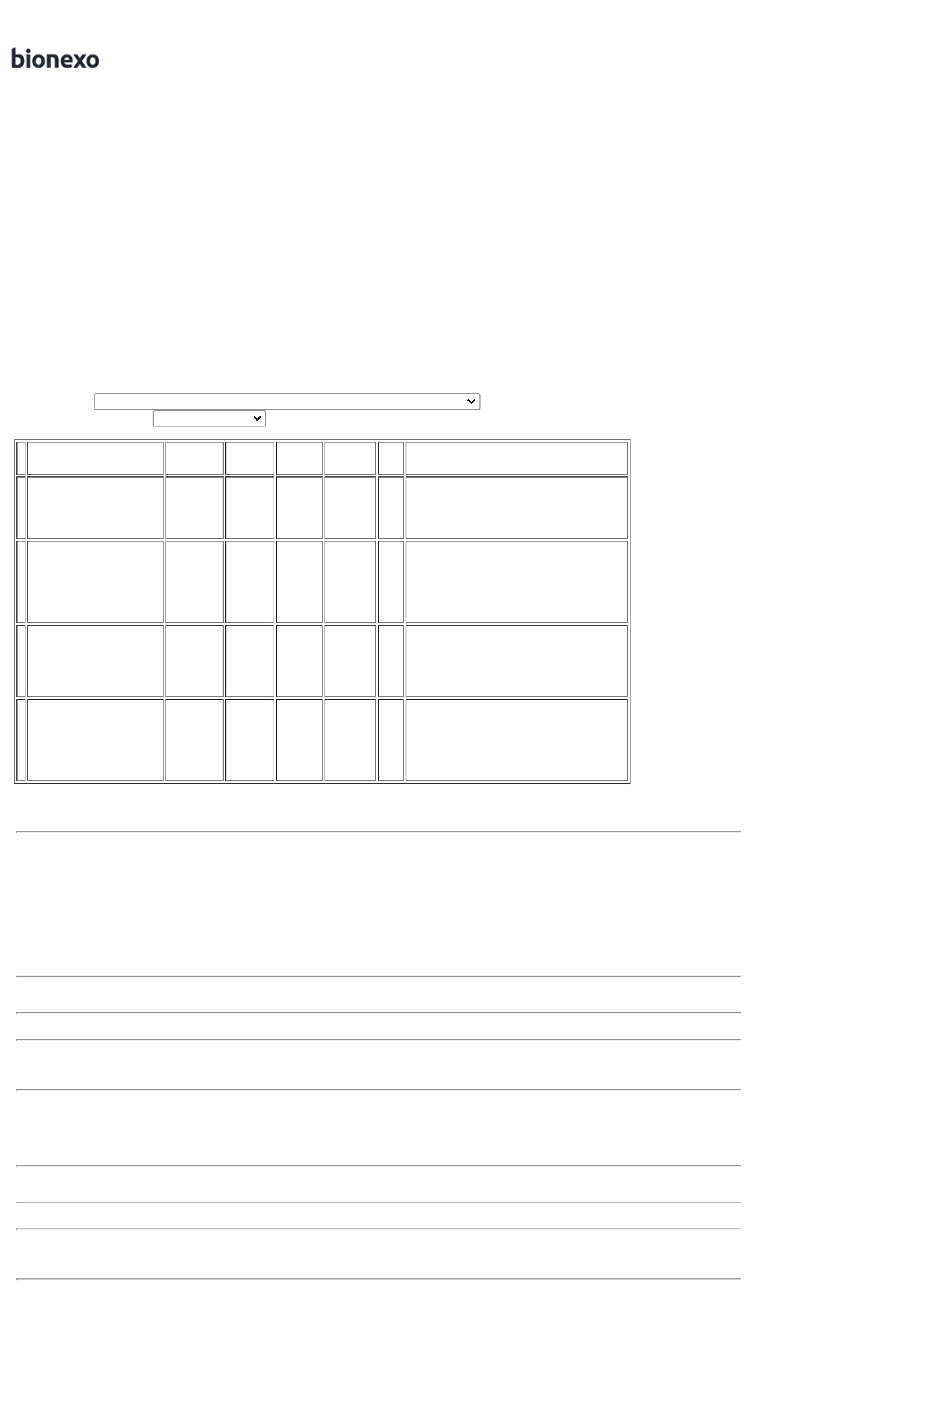

CS24120,

POLYSUTURE

**Total**

**Parcial:**

R$

171,8400

4

8.0

Total de Itens da Cotação: 4

Total de Itens Impressos: 1

**Programação**

**de Entrega**

**Preço**

**Unitário Fábrica**

**Preço**

**Valor**

**Total**

**Produto**

**Código**

**Fabricante Embalagem Fornecedor Comentário Justificativa**

**Rent(%) Quantidade**

**Usuário**

Rosana De

Oliveira

Moura

FIO

LOGMED

DISTRIBUIDORA

E LOGISTICA

HOSPITALAR

EIRELI

FIO ALGODAO PRT 0-

0 S/AG 15X45CM -

UNIDADE

ALGODAO 0

AZUL S/AG

15X45 CM,

BIOLINE

R$

R$

R$

95,0400

3

38107

-

CAIXA

null

-

48 Unidade

1

,9800 0,0000

2

5/08/2022

11:50

**Total**

**Parcial:**

R$

95,0400

4

8.0

Total de Itens da Cotação: 4

Total de Itens Impressos: 1

**Total**

**Geral:**

R$

5

30.0

2.383,3600

Clique [aqui](javascript:chama_completo(237529200)) para geração de relatório completo com quebra de página

